24.05.22 2-Бклас ЗаярнюкС.А. Українська мова Діагностувальна робота. Твір за серією малюнків. Усно.

**Мета:** формування в учнів уміння складати розповідь за серією картинок, вправляти дітей у побудові причинно-наслідкових зв’язків, формувати вміння за дією визначати мету героя, фіксувати результат виконання даної мети; розвивати мовлення, увагу, пам’ять; виховувати почуття любові та турботи про тварин.

**Хід уроку**

***- Робота над загадками***

*По траві повзла змія.  
Налякався добре я.  
Від гадюки біг чимдуж,  
А то виявився …*

*Лахматенький,  
вусатенький,  
Лапки м’якенькі,  
а кігтики гостренькі.*

1. **Актуалізація опорних знань**

*.*Хвилинка-цікавинка. Відео «Що потрібно знати про вужі»

https://www.youtube.com/watch?v=kOiQisiy3wI

1. **Каліграфічна хвилинка. Робота в зошиті.**

**Вв вв ва ву вуж вужі вужик**

1. 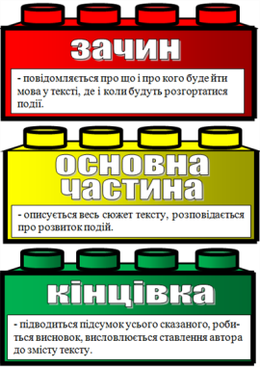**Вивчення нового матеріалу**

***- Повторюємо будову тексту.***

***- Пригадаємо правила побудови тексту***

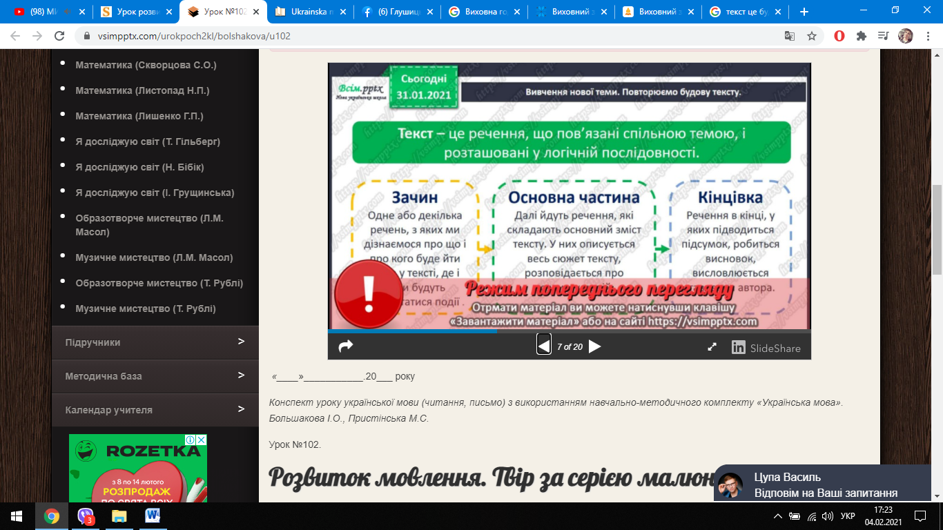

1. ***Робота з малюнками.***

Визначаємо послідовність подій. Удосконалюємо навичку читання. Складаємо речення за малюнками.

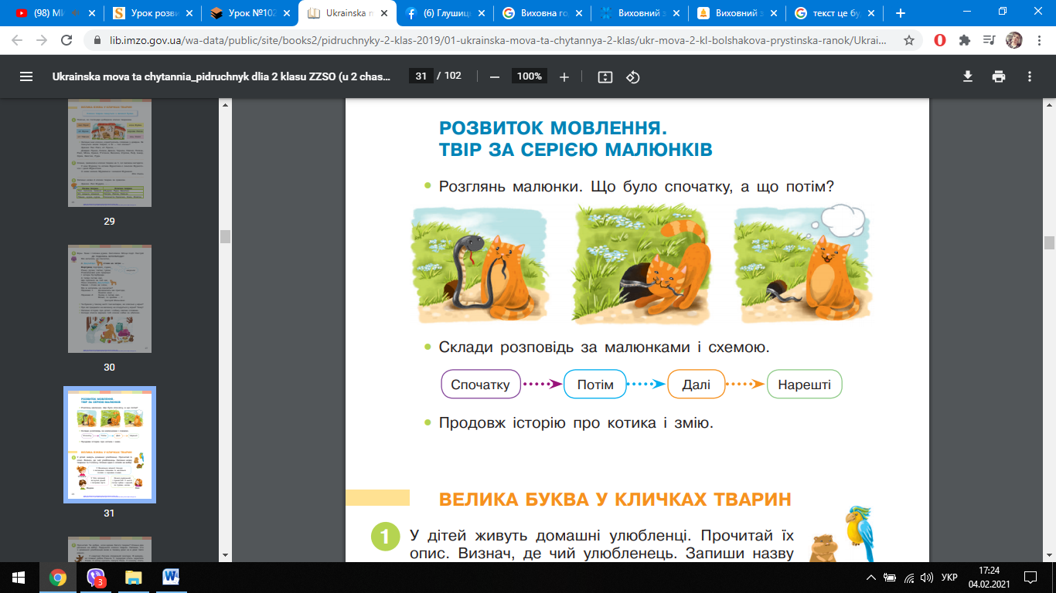

1. **Фізкультхвилинка.**

[**https://www.youtube.com/watch?v=kNWwid8OAVM**](https://www.youtube.com/watch?v=kNWwid8OAVM)

***«Назви дії героїв»***

- Спробуємо установити логічний ланцюжок на кожній картинці за «схемою детектива:

(Об’єкт Дія Ціль дії)

**?!**

Хто? Що робить? Навіщо?

- Розгляньте першу картинку. Хто на ній зображений? Що робить? Навіщо робить?

- Розгляньте другу картинку.

- Розкажіть, що роблять герої на третій картинці?

1. **Складаємо текст за допомогою методу «Піраміда твору».**

**Довідка слів:**

**-** помітив, стирчав, виднівся, подумав, зрадів;

- схопив, потягнув, старався, впирався, сподівався, зуби , лапки;

- витягнув, злякався, здивувався, вибачився, подружився.

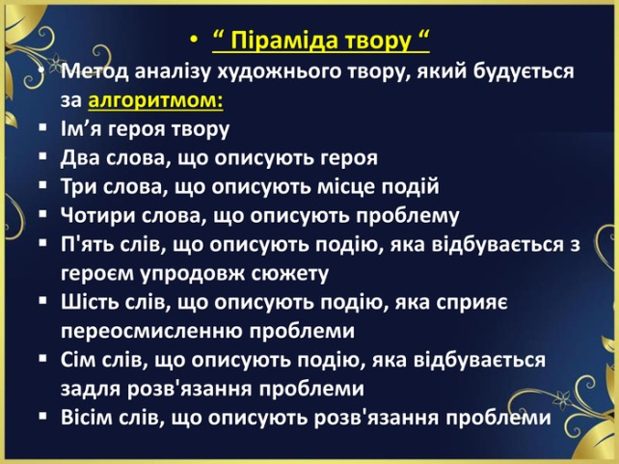

***-* Закріплення вивченого**

- Придумайте продовження пригоди.

- Придумайте клички тваринам.

- Опишіть котика та змію.

- Складіть усно діалог між тваринами.